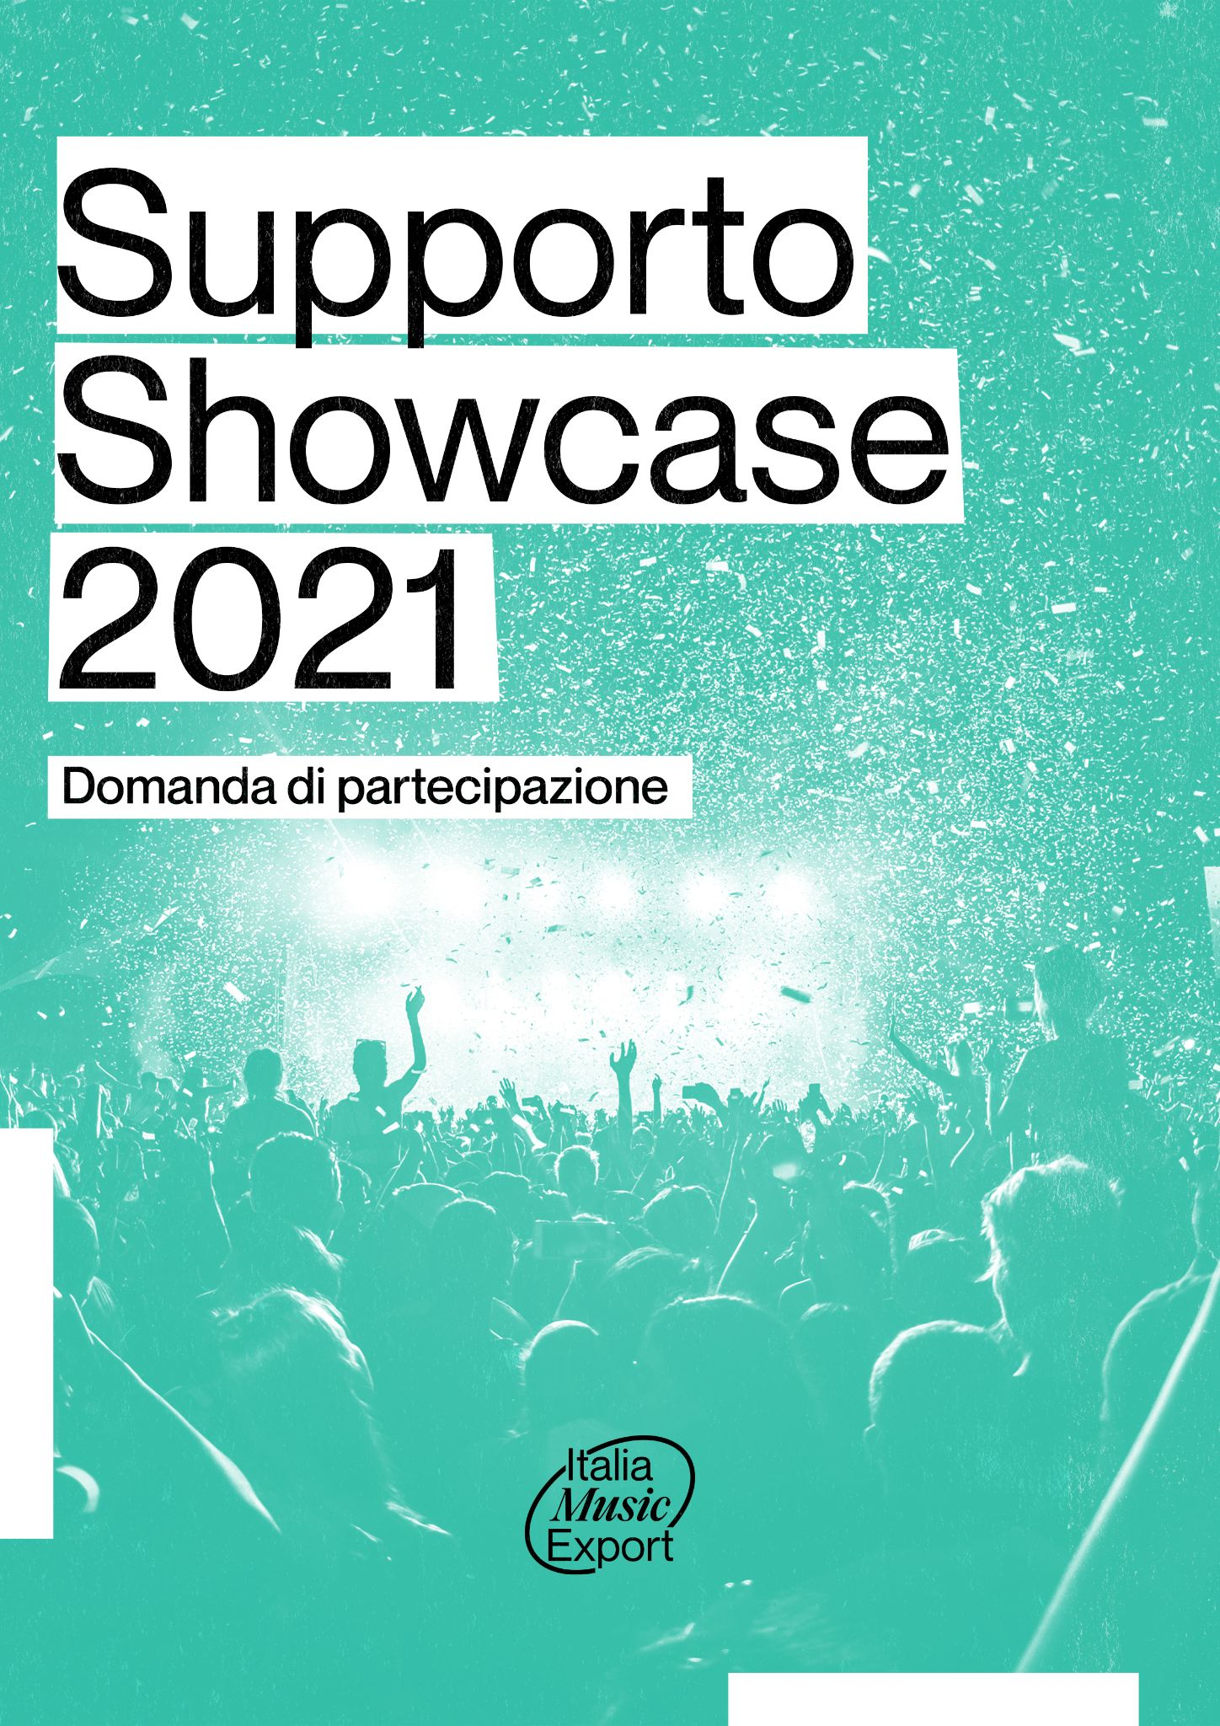

1. DATI DELL’ARTISTA/BAND CHE HA PARTECIPATO ALLO SHOWCASE

Nome artista/band ___________________________________________________________________
Referente artista/band
(il referente è il soggetto incaricato di compilare e firmare questo modulo, e sul cui conto corrente verrà erogato il rimborso. Può essere identificato nello stesso artista, in un componente della band, o nel rappresentante legale di una struttura che collabora con l’artista, es. agenzia booking, etichetta discografica)
Nome e cognome __________________________________
Ruolo _________________________________________________
Anagrafica artista/band
(da compilare solo in caso di esibizione fisica presso lo showcase)
- Nome e cognome __________________________________
Ruolo _________________________________________________
- Nome e cognome __________________________________
Ruolo _________________________________________________
- Nome e cognome __________________________________
Ruolo _________________________________________________
- Nome e cognome __________________________________
Ruolo _________________________________________________
- Nome e cognome __________________________________
Ruolo _________________________________________________
Anagrafica staff
- Nome __________________________________
Cognome ______________________________________
Ruolo _________________________________________________

2. INFORMAZIONI SULLO SHOW
Nome dello showcase festival __________________________________________
Esibizione dal vivo SI / NO
Città ________________________ Paese ________________________________
Locale/Palco _______________________ Data _______________________

REPERTORIO DI BRANI ESEGUITO
(Indicare il titolo delle canzoni e i relativi codici di identificazione rilasciati dalla società di collecting)
__________________________________________________________________________________________________________________________________________________________________________________________________________________________________________________________________________________________________________________________________________________________________________________________________________________________________________________________________________________________________________________________________________________________________________________________________________________________________________________________________
____________________________________________________________________________________________________________________________________________________________________________________________________________________________________________________________________________________________________________________________________________________________________________________________________________________________________________

3. DATI PER IL RIMBORSO
(indicare qui il codice IBAN sul quale si desidera ricevere il rimborso)
Codice IBAN ______________________________________________________________
Banca _____________________________________________________
Intestatario (referente artista/band) ______________________________________
4. RENDICONTAZIONE
Al presente modulo andrà allegato:
- Le ricevute delle spese sostenute per partecipare all’evento: biglietti aerei, treno, bus, hotel, etc in caso di esibizione dal vivo, oppure fatture di tecnici, videomaker, montatori, live club etc in caso di esibizione online pre-registrata. Tutte le ricevute, così come il presente modulo, sono da allegare in formato pdf
- Copia del documento d’identità del referente artista in formato pdf
- In caso di concerto dal vivo, i documenti d’identità in formato pdf di tutte le persone per le quali si richiede il rimborso (sia musicisti che persona di staff, se presente)
Il rimborso erogato sarà quello indicato nel testo del Supporto Showcase 2021 all’art 3. “RISORSE FINANZIARIE ED ENTITÀ DEL RIMBORSO”, ossia:
€300 a persona in caso di esibizione fisica presso uno showcase festival europeo
€600 a persona in caso di esibizione fisica presso uno showcase festival extra-europeo
€1200 (quota forfettaria omnicomprensiva) in caso di registrazione video per un’esibizione online
€1700 (quota forfettaria omnicomprensiva) qualora la registrazione video per un’esibizione online venga realizzata all’interno di un live club italiano.
*ESNS 2022
€500 in caso di registrazione di un video per la partecipazione all'edizione online di ESNS 2022.
€700 nel caso in cui la registrazione del video per la partecipazione all'edizione online di ESNS 2022 venga realizzata all'interno di un live club italiano.

CONDIZIONI GENERALI, LIBERATORIA DI UTILIZZO E PRIVACY
Il regolamento Supporto Showcase 2021 non costituisce un’offerta al pubblico, né comporta per Italia Music Lab alcun obbligo o vincolo nei confronti dei partecipanti, né ancora assegna a questi ultimi alcun diritto a qualsivoglia prestazione o erogazione da parte di Italia Music Lab stessa. Del pari, Italia Music Lab si riserva la facoltà di interrompere, revocare o abbandonare in qualsiasi momento l’attività inerente al presente regolamento secondo la propria piena discrezionalità, senza alcun vincolo o limitazione e senza che alcuna pretesa di indennizzo o rimborso possa derivare da parte di alcuno dei partecipanti. Ciascun partecipante alla procedura sopporterà pertanto le proprie spese – ivi incluse quelle riguardanti la formazione e presentazione dell’offerta – senza che Italia Music Lab possa essere responsabile in alcun modo delle dette spese. Con la partecipazione a Supporto Showcase 2021, i soggetti richiedenti autorizzano Italia Music Lab a pubblicare sul proprio sito web una breve descrizione e/o i documenti presentati ai fini della partecipazione e/o a promuovere presso il pubblico i progetti presentati in altre forme e modi. I materiali presentati per la partecipazione potranno essere utilizzati da Italia Music Lab nell’ambito delle proprie attività di comunicazione attraverso la pubblicazione di contenuti sul proprio sito web, sulle proprie piattaforme social e su altri canali di comunicazione a mezzo Internet, radio, stampa e televisione. Resta inteso che la liberatoria d’uso della domanda di partecipazione e/o dei documenti presentati ai fini della partecipazione a Supporto Showcase 2021 viene concessa dai soggetti richiedenti a titolo gratuito, senza alcuna limitazione di carattere territoriale o frequenza d’uso, per intero o in parte, singolarmente o unitamente ad altro materiale, ivi compresi, senza limitazione alcuna, testi, fotografie o immagini, in qualunque formato, su internet e su radio, stampa e televisione, per un periodo di tre (3) anni dalla proclamazione dei vincitori, al fine di consentire a Italia Music Lab di promuovere presso il pubblico le singole iniziative e diffondere i risultati della stessa Supporto Showcase 2021. Tutti i dati personali forniti dai partecipanti per il tramite del richiedente nell’ambito del presente bando verranno trattati nel rispetto del Regolamento (UE) 2016/679 recante il General Data Protection Regulation (GDPR) e del D. L.vo 196/2013. Il soggetto richiedente è tenuto a mantenere riservati i documenti, i dati e le informazioni, su qualsiasi supporto contenuti e con qualsiasi modalità raccolti, acquisiti o trattati nella realizzazione del progetto, salvi quelli costituenti informazioni pubbliche o di pubblico dominio, ovvero pubblicamente conoscibili.

Luogo e data ________________
Firma dell’artista o del referente designato __________________

